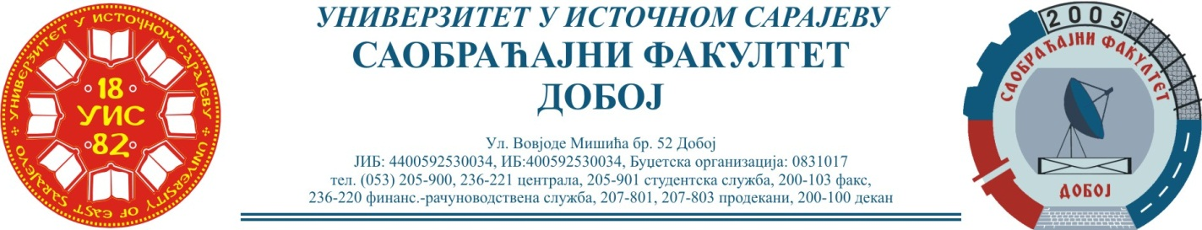
Добој, 30.04.2024. године

РЕЗУЛТАТИ ИСПИТНОГ РОКА

ПРЕДМЕТ: „МЕХАНИЗАЦИЈА И ТЕХНОЛОГИЈА ПРЕТОВАРА“
Одржаног дана: 29.04.2024. године
P.  бр | ПРЕЗИМЕ И ИМЕ | Број индекса | ПРЕДИСПИТНЕ  ОБАВЕЗЕ | КОЛОКВИЈУМИ | ОСТВАРЕНИ БРОЈ БОДОВА НА ИСПИТУ | ОЦЈЕНА
1. | Јанковић Тамара | 1372/18 | + + = |  | 30+0+23=53 (18,55)→(6) | довољан (6)
2. | Лукић Зорана | 1077/15 | + + = |  | Положила: 13.09.2022.  (22,75)→ (7) | добар (7)

Усмени дио испита одржаће се дана 13.05.2024. године у 09⁰⁰ часова.

Предметни професор:
Др Ратко Ђуричић, ред. проф.

